Министерство образования Республики Беларусь
Учреждение образования «Белорусский Государственный Технологический Университет»

Факультет информационных технологий
Кафедра программной инженерии
Дисциплина «Основы программной инженерии»

Отчёт к лабораторной работе №6
«Модульное программирование»

Выполнил: ФИТ ПИ 6-1
Козлович Александр Игоревич
Преподаватель: Наркевич А.С.

Минск, 2025

- Постановка задачи:

Цель: создать меню выбора операций вычисления разницы кода между прописной и строчной букв для русского и латинского алфавитов а также для определения кода цифры.
Дано: введённые значения
Вывод: разница кодов или код цифры \ сообщение об ошибке

- Входные выходные данные:

Входные: переменные для символов
Выходные: разница для латинских и русских букв, коды цифровых символов, сообщения об ошибках, подсказки

- Алгоритм решения задачи в виде блок-схемы:

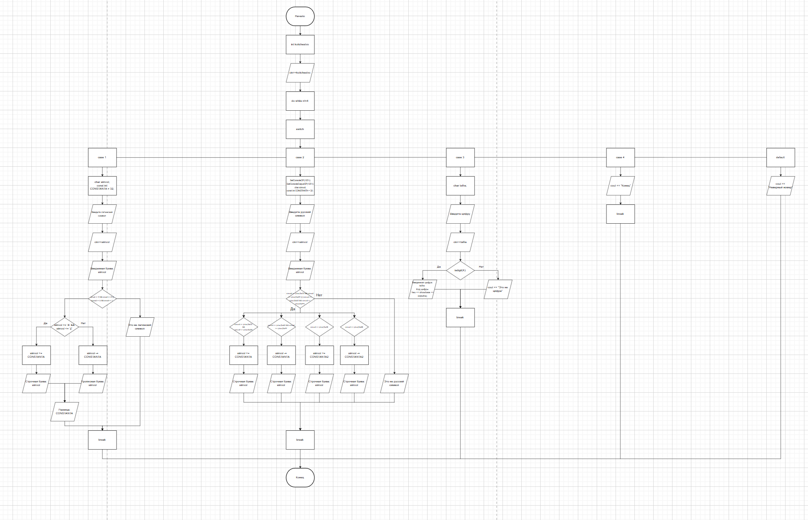

- Декомпозиция ( разбить программу на модули ):

lab_6_opi.cpp (главный модуль)
latin_difference.cpp (модуль анализа латинских символов)
russian_difference.cpp (модуль анализа русских символов)
digit_code.cpp (модуль анализа цифр)

- Описать состав, назначение, входные/выходные данные и алгоритм
(любым способом) каждого модуля:

lab_6_opi.cpp:
Состав: for кейсы переменные
Назначение: Управление программой, координация пользователя
Входные/выходные данные: kolichestvo/ текстовое меню с вариантами, сообщения об ошибках, результаты программы

Алгоритм:
1. Установить setlocale "Russian"
2. Запустить бесконечный цикл:
2.1. Вывести текстовое меню с 4 вариантами
2.2. Ввести kolichestvo
2.3. Если kolichestvo=1: вызвать функцию findLatinDifference()
2.4. Если kolichestvo=2: вызвать функциюfindRussianDifference()
2.5. Если kolichestvo=3: вызвать функцию findDigitCode()
2.6. Если kolichestvo=4: вывести "Конец" и выйти из цикла
2.7. default: вывести "Неверный номер"
3. Завершить программу

latin_difference.cpp:
Состав: if else переменные
Назначение: определение принадлежности введённого символа к латинским и вывод разницы кодов между строчной и прописной букв
Входные/выходные данные: simvol/ разница кодов,введённый символ,символ в противоположном регистре сообщение об ошибке
Алгоритм:
1 .Запросить ввод simvol
- Вывод simvol
- Если simvol в диапазоне 'A'-'Z' или 'a'-'z':
3.1 Если simvol в 'A'-'Z': simvol += CONSTANTA
3.2 Иначе: simvol -= CONSTANTA
3.3 Вывести simvol
3.4 Вывести hex<<showbase<< CONSTANTA
4. Иначе: вывести " Это не латинский символ"

russian_difference.cpp:
Состав: if else переменные SetConsoleCP(1251) SetConsoleOutputCP(1251)
Назначение: определение принадлежности введённого символа к русским и вывод разницы кодов между строчной и прописной букв
Входные/выходные данные: simvol/ разница кодов,введённый символ,символ в противоположном регистре сообщение об ошибке
Алгоритм:
- Установить SetConsoleCP(1251);SetConsoleOutputCP(1251);
- Запросить ввод simvol
- Вывод simvol
- Если simvol >= (char)0xC0 && simvol <= (char)0xDF) || (simvol >= (char)0xE0 && simvol <= (char)0xFF) || (simvol == (char)0xA8) || (simvol == (char)0xB8)
4.1 Если simvol >= (char)0xC0 && simvol <= (char)0xDF: simvol += CONSTANTA
4.2 Если simvol >= (char)0xE0 && simvol <= (char)0xFF: simvol -= CONSTANTA
4.3 Если simvol == (char)0xA8: simvol += CONSTANTA2
4.4 Если simvol == (char)0xB8: simvol -= CONSTANTA2
4.3 Вывести simvol
4.4 Вывести hex<<showbase<< CONSTANTA
5. Иначе: вывести "Это не русский символ"

digit_code.cpp:
Состав: if else переменные
Назначение: Определение кодов введённых цифр
Входные/выходные данные: tsifra/ код цифры, сообщение об ошибке

Алгоритм:
1. Запросить ввод tsifra
2. Если tsifra >= '0' && tsifra <= '9'
2.1 cout << "Введенная цифра: "<< tsifra << "\tКод цифры " << hex << showbase << int(tsifra)
2.2 Вывести Это не цифра

- Нисходящее проектирование:

main()
findLatinDifference()
findRussianDifference()
findDigitCode()

main()
findLatinDifference()
Ввод simvol
Проверка на латинский алфавит
Цикл обработки символов
Вычисление разницы кодов
Вывод разницы кодов
findRussianDifference()
Настройка кодировки
Ввод simvol
Проверка на русский алфавит
Цикл обработки символов
Вычисление разницы кодов
Вывод разницы кодов
findDigitCode()
Ввод tsifra
Проверка на цифру
Цикл обработки символов
Вывод кода символа

- Модульная схема программы и ее описание с помощью псевдокода:

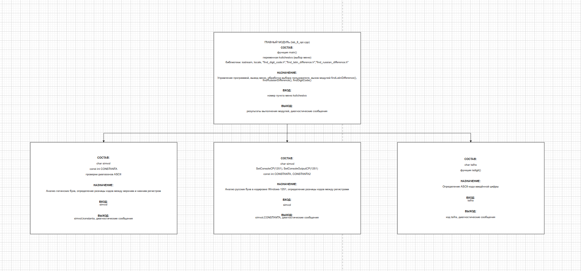

НАЧАЛО

Установить locale на русский язык

ДЕЛАТЬ ПОКА n!=kolichestvo

ВЫВОД:
1 – разница кодов ASCII для латинских букв
2 – разница кодов Windows-1251 для русских букв
3 – вывод ASCII-кода цифры
4 – выход

ВВОД kolichestvo

ЕСЛИ kolichestvo = 1 ТО

МОДУЛЬ latin_difference:

ВЫВОД "Введите латинские буквы"
ВВОД simvol

ЕСЛИ simvol >= 'A' && simvol <= 'Z') || (simvol >= 'a' && simvol <= 'z') ТО
ЕСЛИ simvol >= 'A' && simvol <= 'Z' ТО
simvol += CONSTANTA
ИНАЧЕ
simvol -= CONSTANTA

ВЫВОД simvol

ИНАЧЕ
ВЫВОД Это не латинский символ

КОНЕЦ МОДУЛЯ

ИНАЧЕ ЕСЛИ kolichestvo = 2 ТО

МОДУЛЬ russian_difference:

Установить кодировку консоли CP1251

ВЫВОД "Введите русские буквы"
ВВОД simvol

Если simvol >= (char)0xC0 && simvol <= (char)0xDF) || (simvol >= (char)0xE0 && simvol <= (char)0xFF) || (simvol == (char)0xA8) || (simvol == (char)0xB8)
Если simvol >= (char)0xC0 && simvol <= (char)0xDF: simvol += CONSTANTA
Если simvol >= (char)0xE0 && simvol <= (char)0xFF: simvol -= CONSTANTA
Если simvol == (char)0xA8: simvol += CONSTANTA2
Если simvol == (char)0xB8: simvol -= CONSTANTA2

ВЫВОД simvol

ИНАЧЕ
ВЫВОД "Это не русский символ"

КОНЕЦ МОДУЛЯ

ИНАЧЕ ЕСЛИ kolichestvo = 3 ТО

МОДУЛЬ digit_code:

ВЫВОД "Введите цифры"
ВВОД tsifra

ЕСЛИ tsifra >= '0' && tsifra <= '9' ТО
ВЫВОД cout << "Введенная цифра: "<< tsifra << "\tКод цифры " << hex << showbase << int(tsifra) ИНАЧЕ
ВЫВОД "Это не цифра"

КОНЕЦ МОДУЛЯ

ИНАЧЕ ЕСЛИ kolichestvo = 4 ТО

ВЫВОД "Конец"

ИНАЧЕ

ВЫВОД "Неверный номер"

КОНЕЦ

Вопросы:
- Парадигма программирования — совокупность принципов и способов мышления при написании ПО
Основные: императивная, декларативная, процедурная, ООП, функциональная, логическая.
- Методология разработки ПО — методы, правила и процессы для разработки ПО
Назначение: качество, меньше ошибок, предсказуемость, оптимизация ресурсов, стандартизация
- Императивное / Декларативное:
Императивное — как делать (инструкции, циклы)
Декларативное — что получить (результат)
- Структурное программирование:
Цели: увеличить надёжность, простоту и читаемость кода
Принципы: разбиение на блоки, одна точка входа/выхода
- Базовые конструкции: последовательность, ветвление, цикл
- Методы структурного программирования: пошаговая детализация, функциональная декомпозиция, блоки/модули
- Принцип модульного проектирования: разделение на независимые, заменяемые, повторно используемые модули с одной функцией
- Функциональная декомпозиция: разбиение задачи на подзадачи, каждая выполняет одну функцию
- Характеристики модуля: цельность, независимость,чёткие входы/выходы, повторное использование
- Методы модульного программирования: разбиение на модули,каждый модуль решает одну конкретную задачу, возможность повторного использования, простота тестирования

